Úloha č.1: prepíšte text do zošita

Estetika odievania
Odev plní tieto funkcie:
- zakrýva telo pred chladom, zakrýva nahotu
- charakterizuje povolanie - uniformy
- zvýrazňujú krásu
Osobný štýl vyjadruje ako sa obliekame, aké nosíme doplnky, ako vystupujeme na verejnosti, ako sa správame.
Pri výbere odevu prihliadame na:
- účelnosť (odev na šport, do školy, spoločenská)
- estetickosť (módnosť)
- funkčnosť (strih a materiál)
- praktickosť (údržba – pranie, žehlenie)
Nie každý si môže dovoliť kúpiť drahé módne kúsky. Dôležité je nosiť odev čistý, nepotrhaný a vyžehlený.

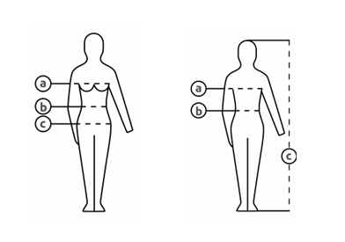
Úloha č.2: Nakreslite a vyznačte rozmery tela, ktoré potrebujete pri kúpe oblečenia.

Pre ženy:
- obvod cez prsia
- obvod pása
- obvod bokov

Pre mužov:
- obvod hrudníka
- obvod pása
- celková výška

Úloha č.3 : vystrihnite a nalepte do zošita po 3 kusy oblečenia pre dámy, pánov
a deti podľa svojho vkusu.
Úloha č.4 : Vysvetlite porekadlo: šaty robia človeka.
Úloha č.5 : napíšte odpovede
- Ktorú časť oblečenia ste si kúpili naposledy?
- Akú farbu oblečenia máte najradšej?
- Aké oblečenie by ste si nikdy neobliekli?
Úloha č.6 : odfoťte a pošlite

